令和5年1月11日

郡 市 区 等 医 師 会 御中
大阪府医師会
（ 公 印 省 略 ）

「令和４年度第２回 大阪府医師会JMAT研修 基本編」
開催について(ご案内)

平素は本会事業の推進につきまして、格別のご協力を賜り厚くお礼申し上げます｡
さて、災害医療体制確保充実事業の一環として、本会では標記研修会を下記にて実施することとしました。
本研修会は、JMAT(日本医師会災害医療チーム)に関して学習するもので、災害時の医療支援活動の充実を図ることを目的としています。詳細は別紙の実施要領をご参照ください。
貴会におかれましては、本件についてご理解いただき、会員医療機関にご周知賜りますようお願い申し上げます。

記

日 時：令和５年３月12日(日) 9:00～17:30
会 場：大阪府医師会館 ４階Ａ・Ｂ会議室
主 催：大阪府医師会
対 象：地区の役員および地区の災害医療に係る医師会員
JMATの一員（予定）-特に医師、看護職員やその他の医療従事者等
※1：応募者は新型コロナワクチン接種３回済みの方に限る
※2：定員24名 (受講の可否は、後日連絡)
参加費：無料
プログラム：別紙参照
その他：①スマートフォンまたはタブレットを利用して実習
（端末及び回線は参加者ご自身でご用意ください)
②参加者には、eラーニングシステムによる事前学習が必要
③日本専門医機構認定 共通講習【専門医共通講習 災害医療： 1単位】
申込み：グーグルフォームにより、2月10日（金）までにお申込み
（申込みURL：https://forms.gle/7CHadmD4QPd5ek4A9）
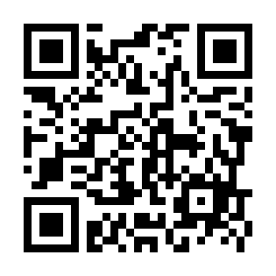

《事務局》大阪府医師会 救急災害医療課 西原
電話番号:06－6763－7003
E-mail:qqsaigai-01@po.osaka.med.or.jp

